Красная Книга Карелии
Летяга
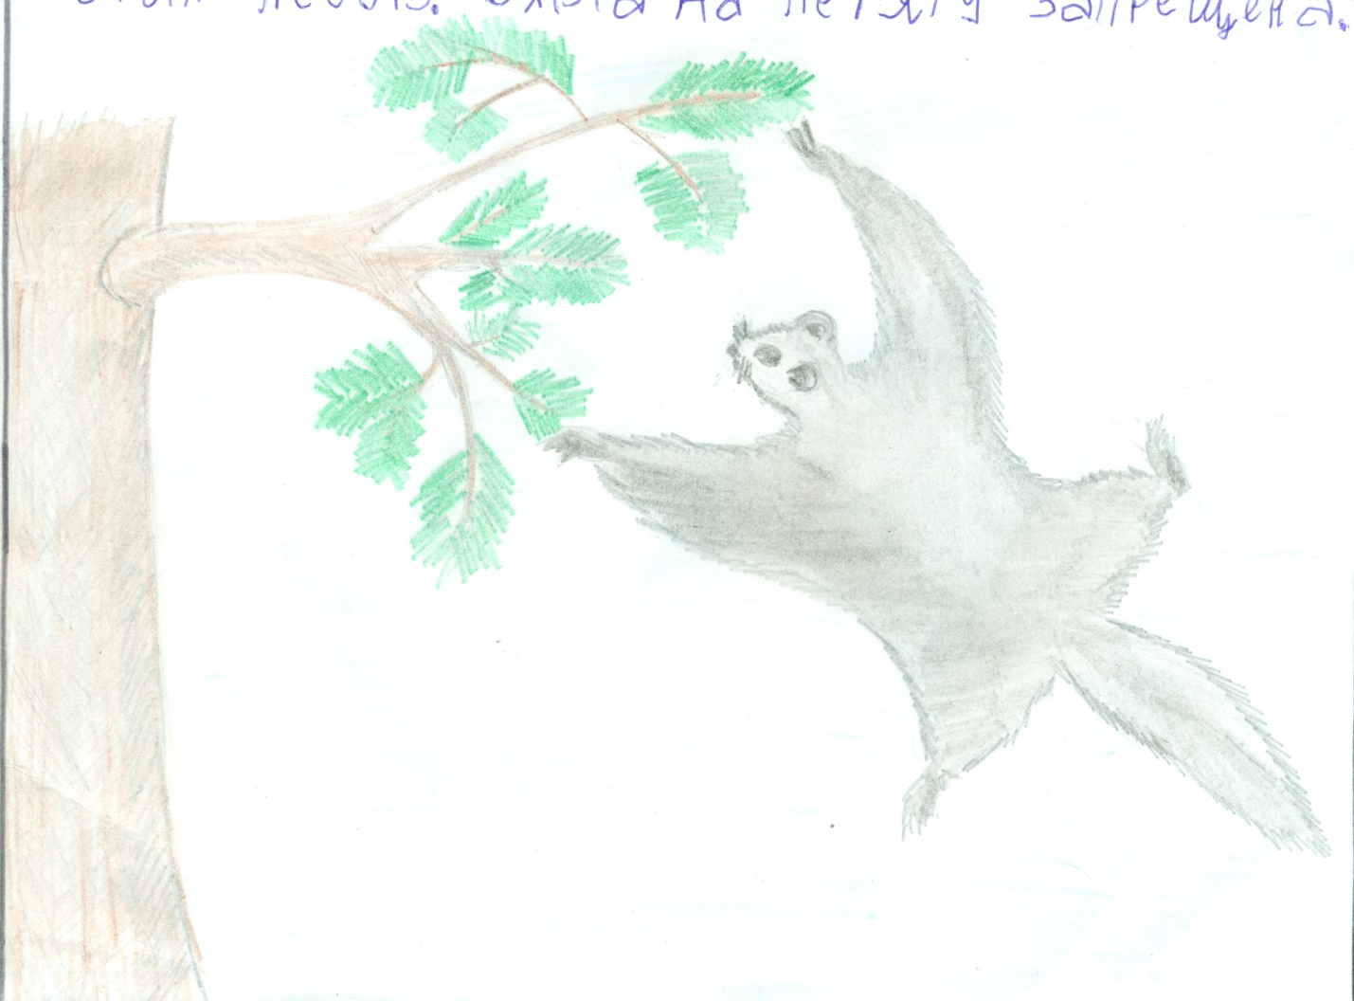
Летяга - небольшой зверёк (в два раза меньше белке.) Окрас светло-серый в течение всего года. Между передними и задними лапами летательная перепонка. Распространена в Карелии повсеместно, но редко. Встречается в старых хвойных и лиственных лесах.

Работу подготовил: ученик 2 «А» класса Стафеев Владимир.

